2장. 데이터분석과 판다스
학번 | 32233421 | 이름 | 이은지

1. 혈액형 ‘A’,‘B’,‘O’,‘AB’ 를 blood 변수에 시리즈 형태로 저장하고 내용을 보이시오

실행화면 캡쳐:
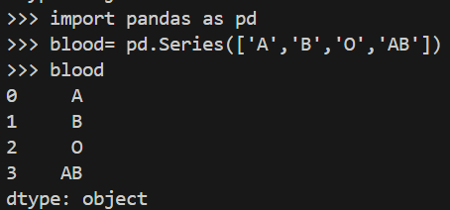
2. 1번에서 생성한 blood 의 두 번째 값('B')을 출력하시오

실행화면 캡쳐:
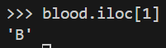
3. 다음의 2차원 배열을 데이터프레임 df 에 저장하고 내용을 보이시오
85 | 96
14 | 12

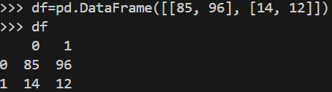
실행화면 캡쳐:

4. 3번에서 생성한 df 의 2행 2열의 값(12)을 출력하시오.

실행화면 캡쳐:
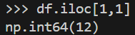
※ 다음과 같이 3명의 학생에 대해 4개의 과목 성적을 판다스 데이터프레임을 생성한 뒤 물음에 답하시오 (5~13).
score = pd.DataFrame([[85, 96, 40, 95],
[73, 69, 45, 80],
[78, 50, 60, 90]],
index = ['John','Jane','Tom'],
columns = ['KOR','ENG','MATH','SCI'])

5. 학생들의 이름을 보이시오.

실행화면 캡쳐:
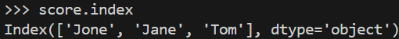
6. 과목의 이름을 보이시오.

실행화면 캡쳐:
7. 절대위치 인덱스 기준 0행 2열의 값을 보이시오.
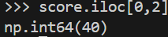
실행화면 캡쳐:
8. Jane 의 영어(ENG)성적을 보이시오

실행화면 캡쳐:
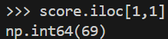
9. 다음 명령문을 실행하여 결과를 확인하시오. 그러한 결과가 나오는 이유를 설명하시오.
print(score.iloc[1,'ENG'])
print(score.loc['Tom',2])

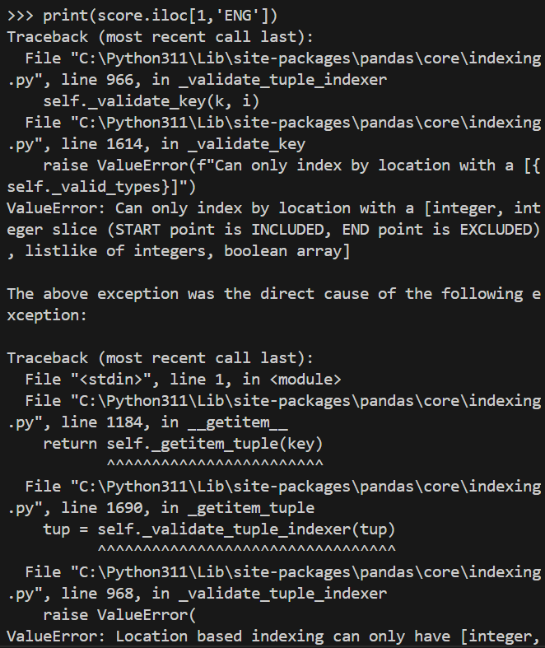
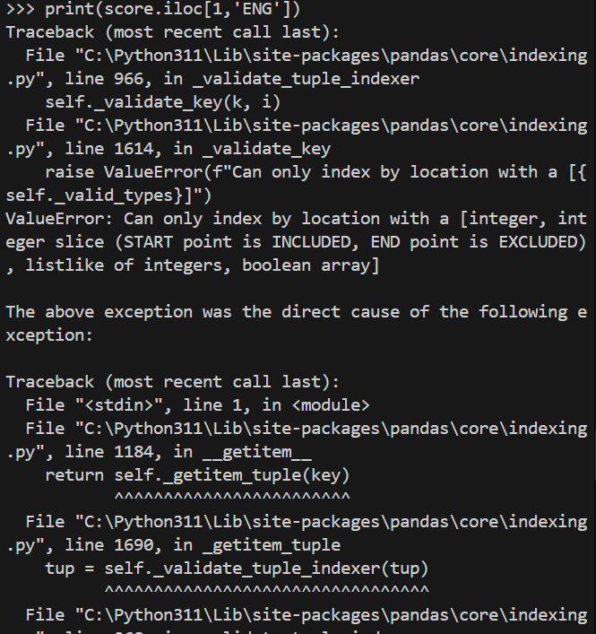
실행화면 캡쳐:

결과가 나온 이유 설명: .iloc는 절대위치 인덱스이기 때문에 절대위치 인덱스를 사용해야하는데 ‘ENG’같은 레이블 인덱스를 사용하여 에러가 났고, .loc는 레이블 인덱스 이기 때문에 레이블 인덱스를 사용해야 하는데 2와 같은 절대 위치 인덱스를 사용하여 에러가 났다.

